OmegaT для
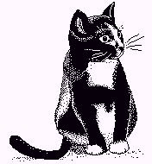 | CAT-  початківців
Сюзан Уелш та Марк Прайор

Переклад:
група ЛН-51, НТУУ "Київський політехнічний інститут ім. Ігоря Сікорського"

Зміст
Copyright 1
Вступ 3
Цільова аудиторія 3
Що таке CAT-програми й чому вони зручні? 3
1. Завантаження OpenOffice.org 4
2. Завантаження OmegaT 4
3. Встановлення OmegaT 4
4. OmegaT: інтерфейс користувача 4
5. Вставновлення орфографічного словника 6
6. Створення проекту 8
7. Переклад 9
7.A Проект 1: Простий файл у форматі Word 10
7.A.1 Робота з тегами 12
7.A.2 Перевірка перекладу 12
7.A.3 Перевірка тегів, створення файлів перекладу 13
7.A.4 Остаточна перевірка та відправка готового перекладу 13
7.B Проект 2: HTML-документ 14
7.B.1 Завантаження додаткових матеріалів 14
7.B.2 Перекладацька пам'ять (функція нечітких збігів) 19
7.B.3 Глосарій 20
7.B.4 Пошук тексту 21
8. Група користувачів OmegaT 22
9. Додаток 23
GNU Free Documentation License (Englisch) 23
0. Preamble 23
1. APPLICABILITY AND DEFINITIONS 23
2. VERBATIM COPYING 25
3. COPYING IN QUANTITY 25
4. MODIFICATIONS 26
5. COMBINING DOCUMENTS 27
6. COLLECTIONS OF DOCUMENTS 28
7. AGGREGATION WITH INDEPENDENT WORKS 28
8. TRANSLATION 28
9. TERMINATION 28
10. FUTURE REVISIONS OF THIS LICENSE 28

Copyright

Авторське право © 2009 Сюзан Уелш і Марк Прайор

Відповідно до ліцензії GNU Free Documentation, версії 1.2 або будь-якої іншої більш пізньої версії Free Software Foundation, ви можете копіювати, поширювати та/або змінювати цей документ. Документ не містить незмінних розділів і тексту на передній чи задній обкладинці.
Копія ліцензії додається у розділі "GNU Free Documentation License". Ліцензія представлена в оригінальній версії англійською мовою. Варіант перекладу "GNU Free Documentation License" українською мовою можна знайти у Вікіпедії.
Ілюстрація на обкладинці взята з веб-сайту www.freeclipartnow.com та є спільною власністю.

Останнє оновлення: січень 2010
Версія OmegaT: 2.0.0
Скриншоти версії OmegaT: 2.0.5_2 (взяті з німецької версії програми)
Назва оригінальної версії: OmegaT for CAT Beginners
Переклад з німецької: група ЛН-51, НТУУ “КПІ ім. Ігоря Сікорського”, листопад 2017

Вступ

Цільова аудиторія
Цей документ призначений для перекладачів, які не мають досвіду роботи з програмами автоматичного перекладу (Computer Assisted Translation, або Computer Aided Translation, скорочено CAT). Ми розглянемо тільки базові принципи. За деталями можна звернутись до посібника користувача, інтегрованого в програму (F1).

Що таке CAT-програми й чому вони зручні?
Коли перекладачі говорять про CAT-програми, мається на увазі програмне забезпечення, яке в процесі перекладу створює перекладацьку пам'ять (Translation Memory, скорочено TM) до перекладених документів. Ця пам'ять полегшує переклад документів зі схожим змістом. Тому CAT-програми особливо підходять для текстів із повторами.

Додаткові функції
- Функція глосарія дає змогу користувачу в процесі перекладу вставляти запропоновані програмою слова з тексту оригіналу та їхні переклади у файл.
- Функція пошуку сканує вже перекладений текст або в поточному документі, або в пам'яті перекладу. Таким чином, користувач бачить, як слово або фраза були перекладені раніше.
- Функція сегментації кожного разу показує "сегмент" початкового тексту, тобто речення. Під час перекладу на екрані перекладений фрагмент показується після відповідного фрагменту оригіналу. Це дуже зручно. По-перше, ви будете впевнені, що не пропустите ніякий фрагмент тексту. По-друге, таким чином зручно перевіряти переклад.
CAT-програми створюють умови для високої консистентності перекладу, особливо коли в проекті працює більше ніж один перекладач. Врешті-решт CAT-програми створюють у документі перекладу форматування вихідного тексту. Їх вартість варіюється від безкоштовних інструментів (OmegaT) до інструментів за ціною 2.000 євро або більше. OmegaT — чудове програмне забезпечення для початківців: воно безкоштовне, відносно легко вивчається і працює на Mac, Linux та Windows.
Зверніть увагу, що OmegaT не підтримує бінарний формат документа Microsoft Office 97-2003. Користувачам, які змушені працювати з документами MS Office, найкраще конвертувати їх за допомогою безкоштовного програмного забезпечення OpenOffice.org. При необхідності документи OpenOffice.org можна знову зберегти у форматі Microsoft.
Більше інформації про CAT-програми та їх різні варіанти можна знайти за посиланням: https://uk.wikipedia.org/wiki/Автоматизований_переклад.

1. Завантаження OpenOffice.org
Щоб користуватись OmegaT, не обов'язково встановлювати OpenOffice.org. Проте OpenOffice.org спрощує використання OmegaT, наприклад, для редагування файлів Microsoft Office. Крім того, OpenOffice.org також має інші функції, які не залежать від OmegaT і корисні для перекладачів, наприклад, можливість створювати PDF-файли.
Ми рекомендуємо завантажити та встановити OpenOffice.org, якщо ця програма ще не встановлена у вашій системі.
OpenOffice.org можна завантажити тут
https://www.openoffice.org/download

2. Завантаження OmegaT
OmegaT можна завантажити тут:
http://omegat.org/download
Інструкції для завантаження та встановлення сформульовані достатньо чітко та зрозуміло. У цій інструкції ми припускаємо, що ви використовуєте операційну систему Windows. Якщо ви користуєтесь іншою операційною системою, і у вас виникають проблеми, вам допоможе група користувачів на Yahoo. Дивіться пункт 8.

3. Встановлення OmegaT
Розмістіть файл ZIP для завантаження у відповідну папку, наприклад, C:\ Program Files у Windows.
Розпакуйте ZIP архів.
Після завантаження версії OmegaT для Windows запустіть файл .exe та дотримуйтесь інструкцій на екрані.

4. OmegaT: інтерфейс користувача
Після запуску OmegaT з'являється головне вікно, поділене на три поля: редактор, нечіткі збіги та глосарій; і п'ять додаткових панелей: машинний переклад, варіанти перекладу, примітки, коментарі та словник. Додаткові панелі описані у повному посібнику користувача.
Якщо ви не бачите цих вікон, перетягніть мишкою розділові лінії між цими ділянками до тих пір, поки вони не будуть зображені, як представлено на скриншоті.
Редактор показує інструкції для швидкого початку українською мовою (скриншот з німецької версії програми). Щоб викликати докладний посібник користувача, натисніть меню "Довідка" або клавішу F1.

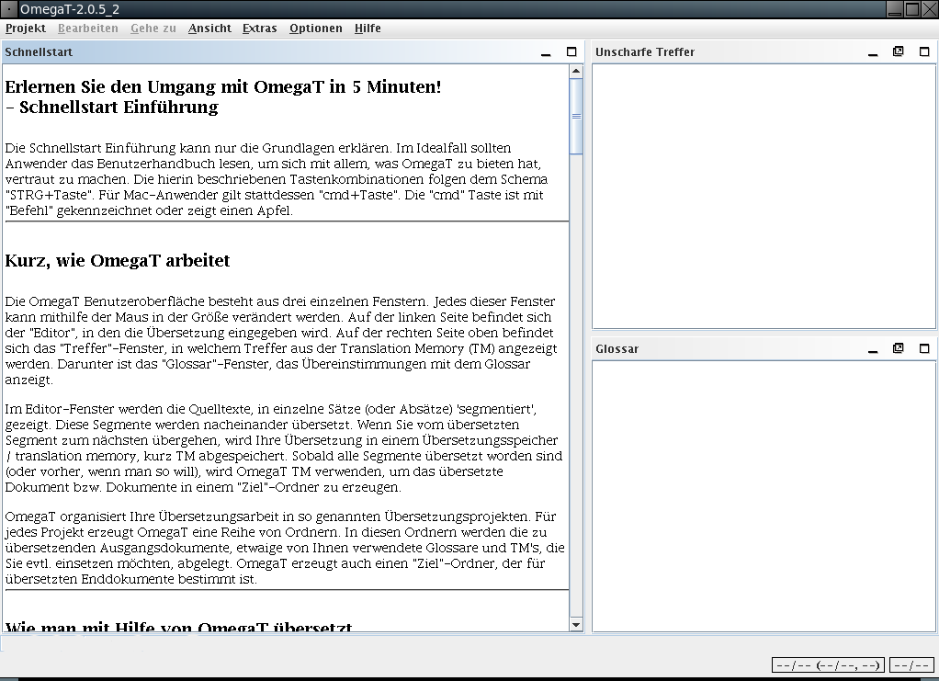

Якщо редактор порожній, то мова вашої установки Windows, ймовірно, не українська, і OmegaT не має короткого посібника для початківців вашою мовою. У цьому випадку відкрийте документацію OmegaT, натиснувши "Довідка" > "Посібник користувача" або клавішу F1. Ви можете обрати посібник користувача різними мовами.
Зверніть увагу, що документація може бути трохи застарілою. Це залежить від того, як швидко вдосконалюється OmegaT. Тому будемо раді волонтерам, які мають бажання перекласти поточну документацію. Якщо ви готові допомогти, зв'яжіться з групою користувачів OmegaT на Yahoo.

5. Встановлення орфографічного словника
Виберіть місце для збереження вашого словника. Наприклад, ви можете створити папку "Словники" у програмних файлах: "Пуск" > "Мій комп'ютер" > "Локальний диск(C:)" > "Програмні файли" > Клік правою кнопкою миші > "Нова папка", перейменувати, наприклад, "Словники".
Потім в меню OmegaT натисніть "Опції" > "Перевірка правопису". Натисніть "Вибрати" і перейдіть до щойно створеної папки "Словники" (див. Скриншот a).
Натисніть "Встановити". Після цього відкриється список словників (b). Виберіть той, який вам потрібен, і натисніть "Встановити". Закрийте вікно. Обравши бажаний словник і натиснувши "Встановити", ви завантажите його з інтернету до створеної папки (a). Звісно, ви повинні бути онлайн, щоб скористатися цією функцією. Зникнення вікна про встановлення словника свідчить про те, що все пройшло успішно (c). Переконайтеся, що словник відповідає мові перекладу, інакше перевірка правопису не буде добре функціонувати.
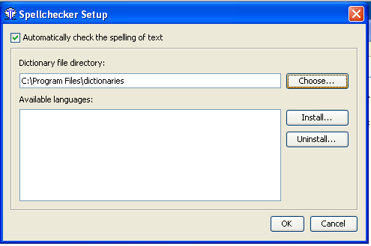  a) | 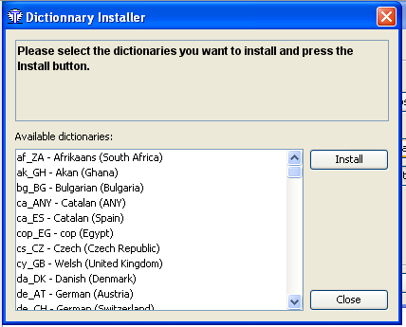  b)
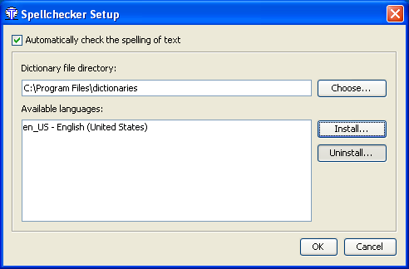
c)

6. Створення проекту
Для позначення збірки папок та файлів, пов'язаних з перекладом, більшість CAT-програм використовують назву "Проект". Як правило, проект відповідає одному перекладацькому замовленню.
Щоб створити проект в OmegaT, натисніть "Проект", а потім - "Новий". Далі з'явиться вікно "Створити новий проект".
Оберіть папку, у якій ви хотіли б створити проект. Наприклад, головну папку, яку ви використовуєте для перекладів. Можна тимчасово розмістити цю папку на робочому столі, щоб полегшити доступ. Пізніше збережіть її в "Мої документи" або до схожої папки.
Дайте своєму проекту відповідну назву, наприклад, ім'я вашого клієнта та номер замовлення. Натисніть "Зберегти". У цій інструкції ми назвали проект "Мій проект-1". З'явиться вікно "Створити новий проект".
Оберіть мову оригіналу ("Файли оригіналу") і мову перекладу ("Перекладені файли"), натиснувши стрілку праворуч.
Натисніть "Сегментація", щоб викликати вікно налаштувань параметрів сегментації. OmegaT пропонує кілька простих варіантів сегментаці]. Оберіть мову оригіналу (наприклад, італійську (ІТ)) та натисніть "вгору", щоб перемістити ії догори. Якщо мова оригіналу не відображається, оберіть одну з наявних мов та двічі натисніть на відповідне позначення мови у полі "Назва мови" (наприклад, іспанська). Після цього просто введіть скорочення потрібної вам мови оригіналу. Те саме зробіть в полі "Зразок мови". Якщо ви плануєте використовувати OmegaT і надалі, ви зможете змінити налаштування сегментації. Ми не вважаємо за доцільне зараз розглядати тонкощі сегментації. Запропонованої інструкції цілком достатньо для демонстрації, як працює сегментація, в тому числі і при використанні іншої вихідної мови, якщо її правила пунктуації схожі. Іншими словами: не використовуйте японський набір правил сегментації, якщо ви перекладаєте з італійської. Підтвердіть вибір правил сегментації та створення проекту, натиснувши "ОК".
Увага: Ми просимо вас не змінювати інших налаштувань у нашому навчальному проекті. Не натискайте на “Пошук” та не змінюйте попередні налаштування розташування папок проекту.
Ви щойно створили пустий проект. Далі відкриється вікно з файлами проекту.
Оскільки ваш проект ще не містить жодних файлів для перекладу, вікно пусте. Поки що не використовуйте функцію імпорту файлів оригіналу, поекспериментуєте з цим пізніше. Зараз можна просто закрити вікно.
Знайдіть ваш проект через провідник файлів — це буде папка з назвою проекту, яка містить підпапки з такими іменами: "source" (для файлів оригіналу), "target" (для перекладених файлів), "omegat", "tm" (для Translation Memory, тобто перекладацької пам'яті) та "glossary"(для глосаріїв). Усі ці папки пусті. Збережіть документи для перекладу в папку "source". Папка "target" буде заповнюватися файлами з перекладом у процесі вашої роботи. Папка "omegat" вам поки що непотрібна. Папки "tm" та "glossary" залишаться пустими, поки ви не покладете в них файл .tmx та глосарій.
7. Переклад
Ми пропонуємо вам два тренувальних проекти. Перший з них — так би мовити, стартовий — переклад простого файлу MS Word. Цей проект не демонструє всіх можливостей OmegaT, його мета — допомогти початківцю зрозуміти основні процеси. У другому проекті йдеться про переклад файлу HTML або кількох пов’язаних один з одним файлів, завантажених з інтернету. Тут ви побачите, як OmegaT поводиться з графічними файлами, зі складними розмітками та структурами файлів. Ви навчитеся працювати з перекладацькою памʼяттю, глосарієм та функцією пошуку. Ці властивості можна використовувати незалежно від типу файлу (.odt, .txt, .html, та ін.), див. підпункти 7.В.1-7.В.4. Однак в першому проекті ми свідомо, з навчальною метою ігноруємо всі ці функції. Переходьте до проекту 2 лише після того, як закінчили роботу з проектом 1.
Важливо: мета цієї інструкції — ознайомити вас з основними властивостями перекладацьких програм. Ми навмисне опустили або звели до мінімуму роботу зі складними функціями, оскільки тоді ви як початківець з великою ймовірністю втратили б цілісне розуміння про роботу в програмі. Якщо вам потрібна детальна інформація з певного питання — шукайте її в посібнику користувача, інтегрованому в OmegaT (F1).

7.A Проект 1: Простий файл у форматі MS Word
Почніть роботу з OpenOffice.org і створіть новий текстовий документ. Потім натисніть "Файл" > "Відкрити", щоб файл Word для перекладу відкрився. З навчальною метою документ повинен мати деяке форматування, наприклад, різноманітні заголовки чи типи шрифту.
Потім натисніть "Файл" > "Зберегти як". Назвіть свій файл і збережіть його в форматі .odt.
Натисніть на створений odt-файл і перетягніть його в папку "source" в “Мій проект-1”, який був створений на шостому кроці.
Відкрийте OmegaT і натисніть "Проект" >"Відкрити". Перейдіть до “Мій проект-1”. Ця папка позначена емблемою OmegaT. Двічі натисніть на документ. У вікні з файлами проекту знаходиться ваш файл оригіналу. Потім закрийте вікно. Коли файл з'явиться в полі редагування, можна починати його перекладати.
Текст буде поділено на сегменти. Зазвичай один сегмент відповідає одному реченню. Ви вводите переклад в задане поле і кожен раз підтверджуєте його, натискаючи Enter. OmegaT —лінійна перекладацька програма, яка під час перекладу показує лише одну версію тексту — або оригінал, або переклад. Перекладені сегменти будуть відображатись перекладеними, всі інші — в оригіналі. Лише в "активному" виділеному сегменті можна побачити одразу обидва тексти — текст оригіналу та перекладу.
За налаштуваннями програми у поточний сегмент автоматично додається текст оригіналу. Це зручно для перекладу тексту з багатьма тегами (тобто тексту з великою кількістю форматування), тому що теги легше зберегти, вставляючи між ними текст. Якщо тегів небагато, ви можете видалити вміст текстового поля та просто ввести свій переклад. Також можна змінити налаштування OmegaT так, щоб текстове поле від самого початку було пустим. Як це зробити, ви можете дізнатися з посібника користувача (F1).

7.A.1 Робота з тегами
Щоб правильно працювати з тегами, потрібно трохи потренуватися. Загальний принцип: ви повинні перекладати текст між тегами, залишаючи їх незмінними. Наприклад, цей український текст тут:
Подивіться на це!
виглядатиме в Oмега T:
Подивіться на <a0>це!</a0>
англійською мовою його можна перекласти в Oмега T так:
Look at <a0> this</a0>!
що знову виглядає у фінальній версії так:
Look at this!
У цьому випадку <a0> та</a0> є відкриваючими та закриваючими тегами для напівжирного шрифту. Проте самі по собі теги <a0> та</a0> не привʼязані до напівжирного шрифту. Якби слово "це" було надруковано курсивом, а не напівжирним шрифтом, теги були б такими ж. Фактичну функцію тегів можна перевірити, лише відкривши текст оригіналу.
Якщо ви почуваєтесь невпевнено у роботі з тегами, по можливості залиште їх на тих же місцях. OmegaT дозволяє видаляти теги або змінювати їх порядок, однак для цього потрібно точно дотримуватися певних правил, інакше ви ризикуєте пошкодити ваш файл перекладу так, що він не відкриється. Докладніше про правила роботи з тегами дивіться у посібнику користувача (F1).

7.A.2 Контроль перекладу
Зрештою ви дійдете до кінця вашого тексту перекладу. Якщо ваш проект містить більше ніж один документ, ви автоматично переходите на перший сегмент другого документу, підтверджуючи переклад останнього сегмента в першому документі.
Одна з переваг усіх перекладацьких програм – полегшення перевірки перекладу: після завершення перекладу ви можете зручно „проходитися“ по документу, при цьому оригінальна версія та переклад кожного речення будуть показуватися одночасно. В OmegaT в активному сегменті текст оригіналу відображається над текстом перекладу.

7.A.3 Перевірка тегів, створення файлів перекладу
Після перевірки перекладу подивіться, чи не були пошкоджені теги: "Додатки" > "Перевірити теги".

Увага: Якщо теги в документах XML (наприклад OpenOffice.org) будуть пошкодженні або відсутні, файл перекладу може не відкритися.

Створіть перекладені документи, вибравши "Проект"> "Створити перекладені документи". Перекладені документи створюються автоматично та зберігаються в папці /target у форматі оригіналу. Якщо ваш проект має декілька файлів, поділений на підпапки та містить графічні забраження, то вся ця ж структура буде відтворена у папці /target.

7.A.4 Остаточна перевірка та відправка готового перекладу
Якщо вам зручніше редагувати переклад на папері, ви можете роздрукувати перекладений документ. Але не вносьте свої вправки в OpenOffice або MS Word, краще скористайтеся функцією пошуку тексту в OmegaT (підпункт 7.B.4) і зробіть виправлення безпосередньо в програмі.
Після редагування та виправлення тексту в OmegaT заново створіть перекладений документ та закрийте проект.
Тепер ви можете надіслати свій переклад. Якщо ваш клієнт хоче отримати документ у форматі MS Office, просто відкрийте файл перекладу в OpenOffice та збережіть його у відповідному MS-форматі (наприклад .doc).

7.B Проект 2: HTML-документ

7.B.1 Завантажте додатковий матеріал
Запустіть OmegaT та створіть новий проект, аналогічно до "Мій Проект-1". Назвемо його "Мій Проект-2". Для HTML-файлів процес створення проекту такий самий, як для "Мій Проект-1" (підпункти 7.A.1 - 7.A.4).
Файли, які ми пропонуємо перекласти в цій інструкції, взяті з Вікіпедії. Деякі проекти містять більше ніж один файл, щоб ознайомити вас з можливостями OmegaT для документів, структурованих таким чином.
У таблиці представлена низка доступних веб-сайтів з Вікіпедії, для яких ми створили демонстраційні-файли (“legacy”, файли з попередніх проектів), щоб ви могли дізнатися про всі основні функції OmegaT.
Sprachkombination | Thema | Quelle
Englisch > Tschechisch | Biozönose | en.wikipedia.org/wiki/Biocoenosis  en.wikipedia.org/wiki/Phytosociology
Englisch > Niederländisch | Aktien | en.wikipedia.org/wiki/Share_%28finance%29  en.wikipedia.org/wiki/Shareholder
Englisch > Niederländisch | Russisch - Diverses | en.wikipedia.org/wiki/Russian  en.wikipedia.org/wiki/Russian_American  en.wikipedia.org/wiki/Russian_Canadian  en.wikipedia.org/wiki/Russky_Island
Englisch >  Französisch | Schwimmen | en.wikipedia.org/wiki/Individual_medley  en.wikipedia.org/wiki/World_records_in_swimming
Englisch >  Französisch | Grafschaft Dorset | en.wikipedia.org/wiki/Jurassic_Coast  en.wikipedia.org/wiki/Old_Harry_Rocks  en.wikipedia.org/wiki/Durdle_Door
Englisch >  Französisch | Medizin | en.wikipedia.org/wiki/Hippocrates
Englisch > Deutsch | Hilton Hotel | en.wikipedia.org/wiki/Hilton_Hotels  en.wikipedia.org/wiki/Great_Western_Hotel,_London  en.wikipedia.org/wiki/Waldorf_Hilton  en.wikipedia.org/wiki/The_London_Hilton_on_Park_Lane
Englisch > Deutsch | Konstruktionen | en.wikipedia.org/wiki/Wall  en.wikipedia.org/wiki/Panelling
Englisch > Italienisch | Russisch - Diverses | en.wikipedia.org/wiki/Russian  en.wikipedia.org/wiki/Russian_American  en.wikipedia.org/wiki/Russian_Canadian  en.wikipedia.org/wiki/Russky_Island
Englisch > Italienisch | Yoga | en.wikipedia.org/wiki/Karma_yoga  en.wikipedia.org/wiki/Jnana_yoga
Englisch > Italienisch | Bauingenieur-wesen | en.wikipedia.org/wiki/Blind_Jack
Englisch > Polnisch | Konstruktionen | en.wikipedia.org/wiki/Wall  en.wikipedia.org/wiki/Panelling
Englisch > Polnisch | Polen | en.wikipedia.org/wiki/Lubusz_Voivodship  en.wikipedia.org/wiki/Podlasie_Voivodship
Englisch > Polnisch | Medizin | en.wikipedia.org/wiki/Hippocrates
Englisch > Polnisch | Schwimmen | en.wikipedia.org/wiki/Individual_medley  en.wikipedia.org/wiki/World_records_in_swimming
Englisch > Portugiesisch | Russisch - Diverses | en.wikipedia.org/wiki/Russian  en.wikipedia.org/wiki/Russian_American  en.wikipedia.org/wiki/Russian_Canadian  en.wikipedia.org/wiki/Russky_Island
Englisch > Russisch | Biozönose | en.wikipedia.org/wiki/Biocoenosis  en.wikipedia.org/wiki/Phytosociology
Englisch > Spanisch | Grafschaft Dorset | en.wikipedia.org/wiki/Jurassic_Coast  en.wikipedia.org/wiki/Old_Harry_Rocks  en.wikipedia.org/wiki/Durdle_Door
Englisch > Spanisch | Haushalts-geräte | en.wikipedia.org/wiki/Small_appliance  en.wikipedia.org/wiki/Kitchen_appliance  en.wikipedia.org/wiki/Major_appliance
Englisch > Spanisch | Getreide | en.wikipedia.org/wiki/Rye  en.wikipedia.org/wiki/Sorghum
Englisch > Spanisch | Skye | en.wikipedia.org/wiki/Skye
Englisch > Spanisch | Hilton Hotel | en.wikipedia.org/wiki/Hilton_Hotels  en.wikipedia.org/wiki/Great_Western_Hotel,_London  en.wikipedia.org/wiki/Waldorf_Hilton  en.wikipedia.org/wiki/The_London_Hilton_on_Park_Lane
Französisch > Englisch | Seine-et-Marne | fr.wikipedia.org/wiki/Démographie_de_Seine-et-Marne  fr.wikipedia.org/wiki/Seine-et-Marne
Französisch > Englisch | Esoterik | fr.wikipedia.org/wiki/Augure  fr.wikipedia.org/wiki/Divination  fr.wikipedia.org/wiki/Effet_Barnum
Französisch > Englisch | Tanzen | fr.wikipedia.org/wiki/Danse
Französisch > Englisch | Kardiologie | fr.wikipedia.org/wiki/Cardiologie  fr.wikipedia.org/wiki/Tilt-test
Französisch > Englisch | Linguistik | fr.wikipedia.org/wiki/Romanche  fr.wikipedia.org/wiki/Dalmate
Französisch > Englisch | Ornithologie | fr.wikipedia.org/wiki/Moineau  fr.wikipedia.org/wiki/Moineau_domestique
Französisch > Englisch | Wein | fr.wikipedia.org/wiki/Vin_blanc  fr.wikipedia.org/wiki/Vin_rouge
Französisch > Englisch | Rugby | fr.wikipedia.org/wiki/Rugby  fr.wikipedia.org/wiki/William_Webb_Ellis
Deutsch > Englisch | Canterbury | de.wikipedia.org/wiki/Canterbury  de.wikipedia.org/wiki/Canterbury_(Begriffserkl%C3%A4rung)
Deutsch > Englisch | Domestizierung | de.wikipedia.org/wiki/Domestizierung
Deutsch > Englisch | Dressurreiten | de.wikipedia.org/wiki/Dressurreiten  de.wikipedia.org/wiki/Hohe_Schule_(Reitsport)
Deutsch > Englisch | Eisenbahn | de.wikipedia.org/wiki/Neigetechnik
Deutsch > Englisch | Musik | de.wikipedia.org/wiki/Oberton
Deutsch > Englisch | Psychiatrie | de.wikipedia.org/wiki/Psychiatrie
Deutsch > Englisch | Humor | de.wikipedia.org/wiki/Fawlty_Towers
Deutsch > Englisch | Unterrichten | de.wikipedia.org/wiki/Lehrer
Italienisch > Englisch | Bibliotheks-wesen | it.wikipedia.org/wiki/Biblioteca
Italienisch > Englisch | Politik | it.wikipedia.org/wiki/Gianni_De_Michelis  it.wikipedia.org/wiki/Mariano_Rumor
Portugiesisch > Englisch | Chagas-Krankheit | pt.wikipedia.org/wiki/Doen%C3%A7a_de_Chagas
Russisch > Englisch | Recht | ru.wikipedia.org/wiki/%D0%9F%D1%80%D0%B0%D0%B2%D0%BE
Spanisch > Englisch | Montevideo | es.wikipedia.org/wiki/Montevideo  es.wikipedia.org/wiki/Bruno_Mauricio_de_Zabala
Spanisch > Englisch | UNICEF | es.wikipedia.org/wiki/Fondo_de_Naciones_Unidas_para_la_Infancia  es.wikipedia.org/wiki/Niño  es.wikipedia.org/wiki/Derechos_del_niño
Spanisch > Englisch | Klettern | es.wikipedia.org/wiki/Escalada_en_hielo

Після того, як ви визначилися з темою, завантажте файли з інтернету. Збережіть їх безпосередньо в папці /source "Мій Проект-2". Переконайтесь, що ви завантажуєте всю сторінку, включаючи графічні файли. У різних браузерах це робиться по різному. Наприклад, в Internet Explorer 7.x натисніть "Файл" > "Зберегти як" > "усю веб-сторінку". В Firefox 3.x виберіть "Файл" > "Зберегти сторінку як".
Ваша папка /source тепер містить один або декілька HTML-файлів та пов'язані з ним файли, наприклад графічні. Розташування папки та вкладених папок не повинно змінюватися. Тепер ви можете відкрити ці HTML-файли у вашому браузері. Вони повинні відображатися так само, як в інтернеті.
Далі завантажте архів legacy, який ми створили спеціально для використання з цією інструкцією. Він знаходиться тут:
www.omegat.org/training/materials/legacy.zip
Розпакуйте архів в будь-яку тимчасову папку, наприклад, Мої Документи або на робочому столі. Він містить декілька файлів з перекладацькою пам'яттю з розширеннями .tmx і файли глосаріїв з розширенням .utf8. Оберіть .tmx та .utf8 файли для вашої комбінації мов. Скопіюйте файл .tmx в папку /tm та файл .utf8 у папку /glossary вашого проекту.

Загальні інструкції для перекладу завантажених HTML-файлів:
- Під час перегляду файлів з Вікіпедії у вашому браузері вони будуть виглядати інакше, ніж в інтернеті. Це не значить, що виникли проблеми з OmegaT або вашим браузером, справа в тому, що Вікіпедія не дозволяє завантажувати всю інформацію про структуру її сторінок.
- Вікіпедія постійно змінюється. Сторінки, перераховані тут, були обрані як відповідні, а файли legacy були створені відповідно до них. Однак через постійні зміни статей вони можуть вже не так добре підходити. Крім того, місце розташування сторінок могло бути змінено або деякі статті могли бути видалені.
- На початку файлу може знаходитися багато коду, який не потрібно перекладати. Часто доводиться пропускати цілі сегменти. Просто опускайтесь вниз, натискаючи Enter. Так ви підтверджуєте, що ці сегменти повинні залишатися незмінними.
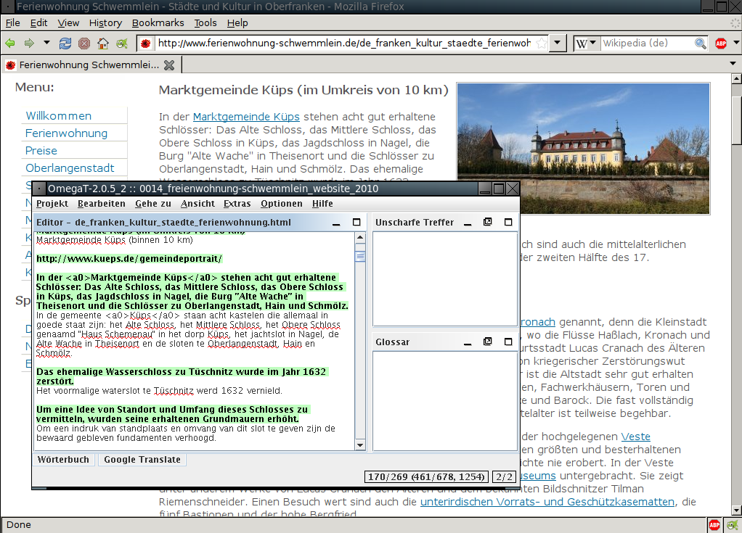
- HTML, як правило, толерантний до пошкоджених або відсутніх тегів. Такі файли можна відкрити, але можуть виникнути проблеми з форматуванням. Щоб уникнути їх, перечитайте підпункт 7.A.1.
- при перекладі HTML-текстів з великою кількістю форматовання може бути зручніше відкрити файл оригіналу в браузері та переходити між ним та OmegaT (Alt + Tab), щоб швидше бачити, який текст потрібно перекласти. Ми пропонуємо вам перекладати весь текст, який ви бачите у вашому браузері.
У наведеному вище скриншоті вікно OmegaT зменшено, щоб показати, що вона відкрита одночасно з текстом оригіналу у браузері. За бажанням відкрийте вікно OmegaT на повний екран.
- Коли робота завершена і ви хочете перечитати переклад, ви можете відкрити перекладені файли у папці /target з допомогою браузера. Можна читати переклад на екрані або роздрукувати його. Щоб перевіряти текст на екрані, доведеться переходити між OmegaT та браузером. Якщо ви знайшли помилки в тексті, внесіть відповідні зміни в OmegaT.

7.B.2 Перекладацька пам'ять (функція нечітких збігів)
Через деякий час у вас з'являться нечіткі збіги, які можна використати при перекладі. У цій інструкції вам був наданий тренувальний legacy-файл перекладацької пам'яті, який гарантує вам певну кількість нечітких збігів.
"Нечіткі збіги" - це сегменти, певною мірою схожі із сегментом, який ви перекладаєте. Вони можуть бути з поточного проекту (з тексту, який ви перекладаєте або з іншого файлу проекту) або ж надходити із попередніх файлів.tmx, які ви зберегли у папці tm. Ці файли є результатом попередніх перекладів. Як правило, ви не зможете отримати доступ до необхідних файлів .tmx, перш ніж не виконаєте деякі роботи з перекладом в OmegaT і не розмістите файли .tmx у папці tm нового проекту.
Зараз ми надаємо вам ці файли для тренування, але зазвичай вони з'явлюяться після перекладу в OmegaT. Ці файли можна скопіювати в папку tm нового проекту.
На скриншоті показано нечіткі збіги поточного сегмента із сегментом, перекладеним у проекті раніше.

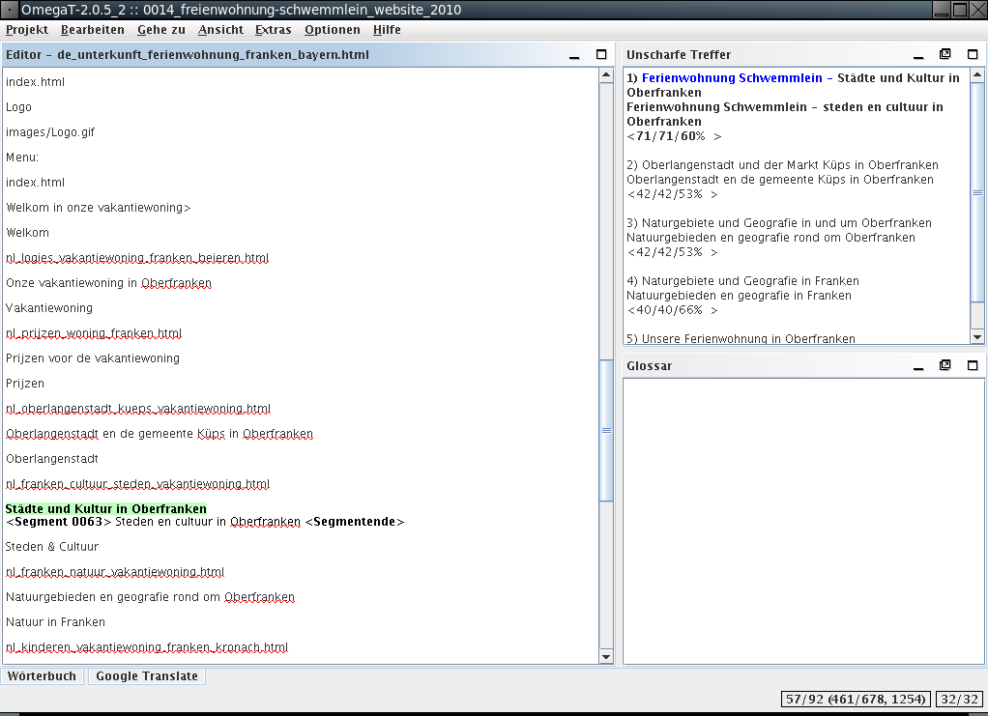

Нечіткий збіг можна скопіювати в поточний сегмент (Ctrl+I) або замінити ним сегмент (Ctrl+R). Після цього можна редагувати його. Також ви можете скопіювати частину збігу та вставити в активний сегмент. Для цього виберіть потрібне місце в сегменті за допомогою миші та скористайтеся комбінацією клавіш Ctrl+C, Ctrl+V.
Файли з цієї інструкції призначені для демонстрації функцій OmegaT. Не всі переклади, які пропонує перекладацька пам'ять, є абсолютно надійними.
При перекладі тексту з багатьма тегами можуть виникнути хибні нечіткі збіги, де ідентичними будуть лише теги. Звісно, такі збіги на мають цінності.

7.B.3 Функція глосарію
Перед початком роботи з перекладом ви поклали глосарій в папку glossary. Файли глосарію — це прості текстові файли з двома колонками, розділені табуляцією. Розширення файлу .utf8 означає, що використовується набір символів UTF-8. З посібника користувача ви можете дізнатися, як саме створити глосарій.
На відміну від перекладацької пам'яті, тобто файлів TMX, файли глосарію в OmegaT створюються вручну. Ми створили для вас файл глосарію (.utf8) з кількома парами слів кожної комбінації мов. Він не дуже допоможе вам під час перекладу, але покаже, де і як в OmegaT відображаються терміни глосарію. Щоб скористатися функцією глосарію, відкрийте файл глосарію у програмі OpenOffice. Під час відкриття файлу прийміть налаштування за замовчуванням. Тут потрібно під час перекладу додавати терміни і одразу зберігати файл. Ці терміни одразу з'являються у вікні OmegaT Glossary. Терміни та їх переклад (і, можливо, додані коментарі) будуть відображатися, як тільки ви активуєте сегмент, в якому вони вживаються.
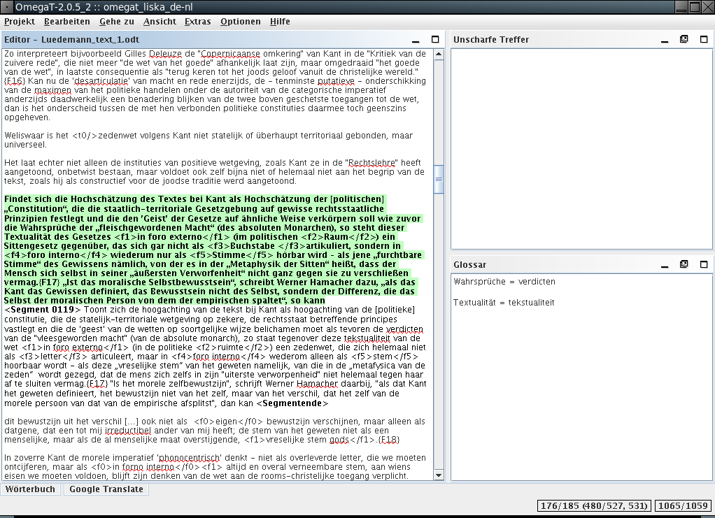
Символи-заміни прийматися не будуть. Не додавайте в глосарій артикль перед іменником. Щоб вказати рід іменника, натисніть Tab у колонці з перекладом. Глосарій не знайде зазначене слово "der Hund", якщо в файлі оригіналу воно використовується у формі "ein Hund". Тому записуйте просто "Hund".
Останні версії OmegaT автоматично включають цей плагін, який називається OmegaT Tokenizer (для використання OmegaT версії 2.1.1і вище). Він гарантує, що OmegaT розпізнає відмінювані форми або флексії слова. Зацікавлених просимо звертатися за порадою до групи користувачів Yahoo.

7.B.4 Функція пошуку тексту
Ctrl+F викликає вікно пошуку, за допомогою якого ви можете знайти будь-яке слово в усьому проекті — в перекладацькій пам'яті, в сегментах перекладу або оригіналу. Пошук не здійснюється по файлах глосарію.
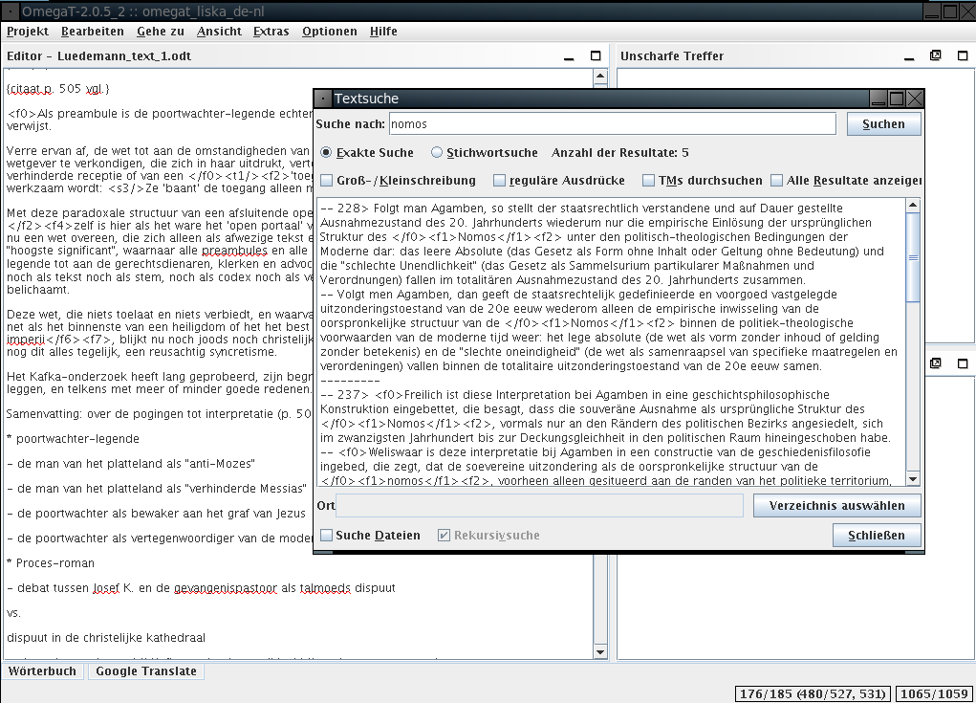
Як і в глосарії, ви також можете використовувати комбінації клавіш Cntr+C, Cntr+V. Якщо ви хочете змінити текст сегмента, який відображається у вікні пошуку, двічі клацніть на це місце, щоб перейти на нього у відповідному сегменті.
Вікно пошуку тексту має багато функцій. Детальну інформацію ви можете знайти в посібнику користувача. Зверніть увагу, що функції автоматичної заміни всього змісту немає. Тим не менш, є декілька прийомів, як це можна зробити.

8. Група користувачів OmegaT
OmegaT має привітну групу користувачів, які завджи готові допомогти. Приєднавшись до неї, ви зможете ставити запитання OmegaT.
Групу можна знайти за посиланням: groups.yahoo.com/group/omegat.
Група розміщена на хостінгу Yahoo. Членство групи модерується OmegaT, тобто потрібно почекати, поки ваш запит затвердять. Це необхідно, щоб відфільтровувати спамерів. Щоб приєднатися до групи, необхідно лише вказати свою E-Mail адресу. Вам запропонують надіслати коротке повідомлення, на основі якого модератор зможе зробити висновок, що ви справжній користувач, а не спамер.

9. Додаток
Україномовну версію ліцензії Ви можете знайти тут: https://uk.wikipedia.org/wiki/%D0%92%D1%96%D0%BA%D1%96%D0%BF%D0%B5%D0%B4%D1%96%D1%8F:%D0%A2%D0%B5%D0%BA%D1%81%D1%82_GNU_Free_Documentation_License

GNU Free Documentation License (Englisch)

0. Preamble
The purpose of this License is to make a manual, textbook, or other functional and useful document "free" in the sense of freedom: to assure everyone the effective freedom to copy and redistribute it, with or without modifying it, either commercially or noncommercially. Secondarily, this License preserves for the author and publisher a way to get credit for their work, while not being considered responsible for modifications made by others.
This License is a kind of "copyleft," which means that derivative works of the document must themselves be free in the same sense. It complements the GNU General Public License, which is a copyleft license designed for free software.
We have designed this License in order to use it for manuals for free software, because free software needs free documentation: a free program should come with manuals providing the same freedoms that the software does. But this License is not limited to software manuals; it can be used for any textual work, regardless of subject matter or whether it is published as a printed book. We recommend this License principally for works whose purpose is instruction or reference.

1. APPLICABILITY AND DEFINITIONS
This License applies to any manual or other work, in any medium, that contains a notice placed by the copyright holder saying it can be distributed under the terms of this License. Such a notice grants a world-wide, royalty-free license, unlimited in duration, to use that work under the conditions stated herein. The "Document," below, refers to any such manual or work. Any member of the public is a licensee, and is addressed as "you." You accept the license if you copy, modify or distribute the work in a way requiring permission under copyright law.
A "Modified Version" of the Document means any work containing the Document or a portion of it, either copied verbatim, or with modifications and/or translated into another language.
A "Secondary Section" is a named appendix or a front-matter section of the Document that deals exclusively with the relationship of the publishers or authors of the Document to the Document's overall subject (or to related matters) and contains nothing that could fall directly within that overall subject. (Thus, if the Document is in part a textbook of mathematics, a Secondary Section may not explain any mathematics.) The relationship could be a matter of historical connection with the subject or with related matters, or of legal, commercial, philosophical, ethical or political position regarding them.
The "Invariant Sections" are certain Secondary Sections whose titles are designated, as being those of Invariant Sections, in the notice that says that the Document is released under this License. If a section does not fit the above definition of Secondary then it is not allowed to be designated as Invariant. The Document may contain zero Invariant Sections. If the Document does not identify any Invariant Sections then there are none.
The "Cover Texts" are certain short passages of text that are listed, as Front-Cover Texts or Back-Cover Texts, in the notice that says that the Document is released under this License. A Front-Cover Text may be at most 5 words, and a Back-Cover Text may be at most 25 words.
A "Transparent" copy of the Document means a machine-readable copy, represented in a format whose specification is available to the general public, that is suitable for revising the document straightforwardly with generic text editors or (for images composed of pixels) generic paint programs or (for drawings) some widely available drawing editor, and that is suitable for input to text formatters or for automatic translation to a variety of formats suitable for input to text formatters. A copy made in an otherwise Transparent file format whose markup, or absence of markup, has been arranged to thwart or discourage subsequent modification by readers is not Transparent. An image format is not Transparent if used for any substantial amount of text. A copy that is not "Transparent" is called "Opaque."
Examples of suitable formats for Transparent copies include plain ASCII without markup, Texinfo input format, LaTeX input format, SGML or XML using a publicly available DTD, and standard-conforming simple HTML, PostScript or PDF designed for human modification. Examples of transparent image formats include PNG, XCF and JPG. Opaque formats include proprietary formats that can be read and edited only by proprietary word processors, SGML or XML for which the DTD and/or processing tools are not generally available, and the machine-generated HTML, PostScript or PDF produced by some word processors for output purposes only.
The "Title Page" means, for a printed book, the title page itself, plus such following pages as are needed to hold, legibly, the material this License requires to appear in the title page. For works in formats which do not have any title page as such, "Title Page" means the text near the most prominent appearance of the work's title, preceding the beginning of the body of the text.
A section "Entitled XYZ" means a named subunit of the Document whose title either is precisely XYZ or contains XYZ in parentheses following text that translates XYZ in another language. (Here XYZ stands for a specific section name mentioned below, such as "Acknowledgements," "Dedications," "Endorsements," or "History.") To "Preserve the Title" of such a section when you modify the Document means that it remains a section "Entitled XYZ" according to this definition.
The Document may include Warranty Disclaimers next to the notice which states that this License applies to the Document. These Warranty Disclaimers are considered to be included by reference in this License, but only as regards disclaiming warranties: any other implication that these Warranty Disclaimers may have is void and has no effect on the meaning of this License.

2. VERBATIM COPYING
You may copy and distribute the Document in any medium, either commercially or noncommercially, provided that this License, the copyright notices, and the license notice saying this License applies to the Document are reproduced in all copies, and that you add no other conditions whatsoever to those of this License. You may not use technical measures to obstruct or control the reading or further copying of the copies you make or distribute. However, you may accept compensation in exchange for copies. If you distribute a large enough number of copies you must also follow the conditions in section 3.
You may also lend copies, under the same conditions stated above, and you may publicly display copies.

3. COPYING IN QUANTITY
If you publish printed copies (or copies in media that commonly have printed covers) of the Document, numbering more than 100, and the Document's license notice requires Cover Texts, you must enclose the copies in covers that carry, clearly and legibly, all these Cover Texts: Front-Cover Texts on the front cover, and Back-Cover Texts on the back cover. Both covers must also clearly and legibly identify you as the publisher of these copies. The front cover must present the full title with all words of the title equally prominent and visible. You may add other material on the covers in addition. Copying with changes limited to the covers, as long as they preserve the title of the Document and satisfy these conditions, can be treated as verbatim copying in other respects.
If the required texts for either cover are too voluminous to fit legibly, you should put the first ones listed (as many as fit reasonably) on the actual cover, and continue the rest onto adjacent pages.
If you publish or distribute Opaque copies of the Document numbering more than 100, you must either include a machine-readable Transparent copy along with each Opaque copy, or state in or with each Opaque copy a computer-network location from which the general network-using public has access to download using public-standard network protocols a complete Transparent copy of the Document, free of added material. If you use the latter option, you must take reasonably prudent steps, when you begin distribution of Opaque copies in quantity, to ensure that this Transparent copy will remain thus accessible at the stated location until at least one year after the last time you distribute an Opaque copy (directly or through your agents or retailers) of that edition to the public.
It is requested, but not required, that you contact the authors of the Document well before redistributing any large number of copies, to give them a chance to provide you with an updated version of the Document.

4. MODIFICATIONS
You may copy and distribute a Modified Version of the Document under the conditions of sections 2 and 3 above, provided that you release the Modified Version under precisely this License, with the Modified Version filling the role of the Document, thus licensing distribution and modification of the Modified Version to whoever possesses a copy of it. In addition, you must do these things in the Modified Version:
- A. Use in the Title Page (and on the covers, if any) a title distinct from that of the Document, and from those of previous versions (which should, if there were any, be listed in the History section of the Document). You may use the same title as a previous version if the original publisher of that version gives permission.
- B. List on the Title Page, as authors, one or more persons or entities responsible for authorship of the modifications in the Modified Version, together with at least five of the principal authors of the Document (all of its principal authors, if it has fewer than five), unless they release you from this requirement.
- C. State on the Title page the name of the publisher of the Modified Version, as the publisher.
- D. Preserve all the copyright notices of the Document.
- E. Add an appropriate copyright notice for your modifications adjacent to the other copyright notices.
- F. Include, immediately after the copyright notices, a license notice giving the public permission to use the Modified Version under the terms of this License, in the form shown in the Addendum below.
- G. Preserve in that license notice the full lists of Invariant Sections and required Cover Texts given in the Document's license notice.
- H. Include an unaltered copy of this License.
- I. Preserve the section Entitled "History," Preserve its Title, and add to it an item stating at least the title, year, new authors, and publisher of the Modified Version as given on the Title Page. If there is no section Entitled "History" in the Document, create one stating the title, year, authors, and publisher of the Document as given on its Title Page, then add an item describing the Modified Version as stated in the previous sentence.
- J. Preserve the network location, if any, given in the Document for public access to a Transparent copy of the Document, and likewise the network locations given in the Document for previous versions it was based on. These may be placed in the "History" section. You may omit a network location for a work that was published at least four years before the Document itself, or if the original publisher of the version it refers to gives permission.
- K. For any section Entitled "Acknowledgements" or "Dedications," Preserve the Title of the section, and preserve in the section all the substance and tone of each of the contributor acknowledgements and/or dedications given therein.
- L. Preserve all the Invariant Sections of the Document, unaltered in their text and in their titles. Section numbers or the equivalent are not considered part of the section titles.
- M. Delete any section Entitled "Endorsements." Such a section may not be included in the Modified Version.
- N. Do not retitle any existing section to be Entitled "Endorsements" or to conflict in title with any Invariant Section.
- O. Preserve any Warranty Disclaimers.
If the Modified Version includes new front-matter sections or appendices that qualify as Secondary Sections and contain no material copied from the Document, you may at your option designate some or all of these sections as invariant. To do this, add their titles to the list of Invariant Sections in the Modified Version's license notice. These titles must be distinct from any other section titles.
You may add a section Entitled "Endorsements," provided it contains nothing but endorsements of your Modified Version by various parties--for example, statements of peer review or that the text has been approved by an organization as the authoritative definition of a standard.
You may add a passage of up to five words as a Front-Cover Text, and a passage of up to 25 words as a Back-Cover Text, to the end of the list of Cover Texts in the Modified Version. Only one passage of Front-Cover Text and one of Back-Cover Text may be added by (or through arrangements made by) any one entity. If the Document already includes a cover text for the same cover, previously added by you or by arrangement made by the same entity you are acting on behalf of, you may not add another; but you may replace the old one, on explicit permission from the previous publisher that added the old one.
The author(s) and publisher(s) of the Document do not by this License give permission to use their names for publicity for or to assert or imply endorsement of any Modified Version.

5. COMBINING DOCUMENTS
You may combine the Document with other documents released under this License, under the terms defined in section 4 above for modified versions, provided that you include in the combination all of the Invariant Sections of all of the original documents, unmodified, and list them all as Invariant Sections of your combined work in its license notice, and that you preserve all their Warranty Disclaimers.
The combined work need only contain one copy of this License, and multiple identical Invariant Sections may be replaced with a single copy. If there are multiple Invariant Sections with the same name but different contents, make the title of each such section unique by adding at the end of it, in parentheses, the name of the original author or publisher of that section if known, or else a unique number. Make the same adjustment to the section titles in the list of Invariant Sections in the license notice of the combined work.
In the combination, you must combine any sections Entitled "History" in the various original documents, forming one section Entitled "History"; likewise combine any sections Entitled "Acknowledgements," and any sections Entitled "Dedications." You must delete all sections Entitled "Endorsements."

6. COLLECTIONS OF DOCUMENTS
You may make a collection consisting of the Document and other documents released under this License, and replace the individual copies of this License in the various documents with a single copy that is included in the collection, provided that you follow the rules of this License for verbatim copying of each of the documents in all other respects.
You may extract a single document from such a collection, and distribute it individually under this License, provided you insert a copy of this License into the extracted document, and follow this License in all other respects regarding verbatim copying of that document.

7. AGGREGATION WITH INDEPENDENT WORKS
A compilation of the Document or its derivatives with other separate and independent documents or works, in or on a volume of a storage or distribution medium, is called an "aggregate" if the copyright resulting from the compilation is not used to limit the legal rights of the compilation's users beyond what the individual works permit. When the Document is included in an aggregate, this License does not apply to the other works in the aggregate which are not themselves derivative works of the Document.
If the Cover Text requirement of section 3 is applicable to these copies of the Document, then if the Document is less than one half of the entire aggregate, the Document's Cover Texts may be placed on covers that bracket the Document within the aggregate, or the electronic equivalent of covers if the Document is in electronic form. Otherwise they must appear on printed covers that bracket the whole aggregate.

8. TRANSLATION
Translation is considered a kind of modification, so you may distribute translations of the Document under the terms of section 4. Replacing Invariant Sections with translations requires special permission from their copyright holders, but you may include translations of some or all Invariant Sections in addition to the original versions of these Invariant Sections. You may include a translation of this License, and all the license notices in the Document, and any Warranty Disclaimers, provided that you also include the original English version of this License and the original versions of those notices and disclaimers. In case of a disagreement between the translation and the original version of this License or a notice or disclaimer, the original version will prevail.
If a section in the Document is Entitled "Acknowledgements," "Dedications," or "History," the requirement (section 4) to Preserve its Title (section 1) will typically require changing the actual title.

9. TERMINATION
You may not copy, modify, sublicense, or distribute the Document except as expressly provided for under this License. Any other attempt to copy, modify, sublicense or distribute the Document is void, and will automatically terminate your rights under this License. However, parties who have received copies, or rights, from you under this License will not have their licenses terminated so long as such parties remain in full compliance.

10. FUTURE REVISIONS OF THIS LICENSE
The Free Software Foundation may publish new, revised versions of the GNU Free Documentation License from time to time. Such new versions will be similar in spirit to the present version, but may differ in detail to address new problems or concerns. See http://www.gnu.org/copyleft/.
Each version of the License is given a distinguishing version number. If the Document specifies that a particular numbered version of this License "or any later version" applies to it, you have the option of following the terms and conditions either of that specified version or of any later version that has been published (not as a draft) by the Free Software Foundation. If the Document does not specify a version number of this License, you may choose any version ever published (not as a draft) by the Free Software Foundation.

